江苏省仪征中学2020-2021学年度第二学期高二生物学科一轮复习导学单
课题： 细胞的增殖
授课时间： 2021.5.31 研制人： 丁慧娟 审核人：谢涛
学习目标：1、通过理解细胞周期的概念和有丝分裂的基本过程，能够掌握细胞周期的动态变化和物质准备过程，并形成生命在于运动的观点；
2、通过归纳有丝分裂过程中物质或结构的变化规律和相关曲线变式分析，培养利用逻辑思维分析问题的能力，利用数学知识解答问题的能力。
学习重点：细胞周期；有丝分裂过程；有丝分裂过程中物质或结构的变化规律。
学习难点：有丝分裂过程中物质或结构的变化规律和相关曲线变式分析
【导学】一、细胞增殖的周期性
1.条件；2起点和终点；3.阶段
【导思】1.细胞周期的表示方法有哪些？
【例题】 判断
（1）能分裂的细胞均有细胞周期 （ ）
（2）不同细胞的细胞周期持续时间相同 （ ）
（3）进行有丝分裂的细胞具有细胞周期 （ ）
【导学】二、细胞的有丝分裂
1.有丝分裂的过程；
2.动植物细胞有丝分裂的主要区别；
3.有丝分裂的特征和意义。
【导思】1.有丝分裂过程中染色体形态和行为的变化有哪些？
2.有丝分裂过程中相关结构的变化规律？
3.与细胞有丝分裂有关的细胞器有哪些？
4.有丝分裂过程中染色体、染色单体和DNA的数量变化的规律？
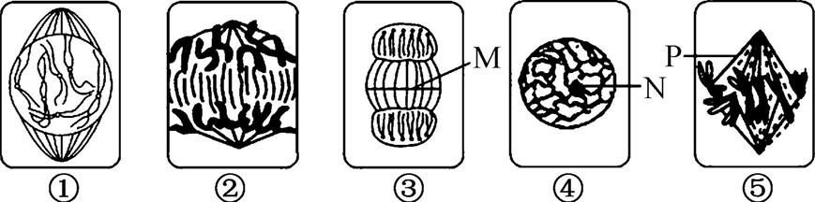
【例题】下图为高等植物细胞有丝分裂各时期图像,下列有关叙述错误的是 ( )
A. 图中 M 为赤道板、N 为核仁、P 为星射线
B. 有丝分裂的分裂期,细胞出现的先后顺序是①⑤②③
C. 有丝分裂过程中,核 DNA 的复制与染色体复制是同步进行的
D. 细胞④内有蛋白质的合成,且合成场所为一种无膜结构的细胞器
【导练】图1、图2分别表示某种生物细胞有丝分裂过程中某一时期的模式图,图3表示有丝分裂中不同时期核DNA分子数的变化,图4表示有丝分裂中不同时期染色体和核DNA的数量关系。下列有关叙述不正确的是 ( )
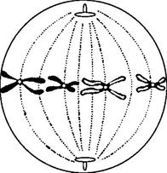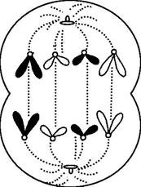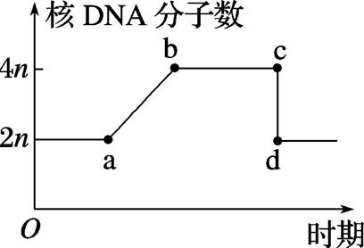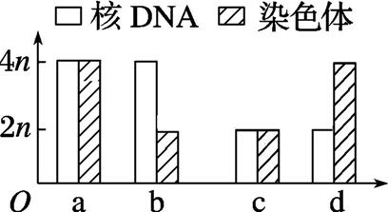
图1 图2 图3 图4
A. 图1所示细胞中共有4条染色体,8个DNA分子;图2所示细胞中共有0条姐妹染色单体
B. 处于图3中bc段的是图1所示细胞,完成图3中cd段变化的细胞分裂时期是后期
C. 有丝分裂过程中不会出现如图4中d所示的情况
D. 图4中a可表示有丝分裂后期,b可对应有丝分裂前期或中期
【作业】《精炼》P35-36 ：1、2、3、4、5、11、12、13

